Introdução

Este write-up é referente a máquina <NOME_DA_MÁQUINA>. Se a máquina foi baseada em um pentest real, isso deve estar explícito nessa seção. Caso precise de suporte, favor abrir um ticket no canal de suporte no servidor do Discord.

Reconhecimento
Esta seção do documento tem como objetivo descrever a etapa de recon, com enumeração de portas abertas, fuzzing, mapeamento de acessos com usuário convidado ou sem autenticação.

Todo comando realizado deve utilizar o elemento de Bloco de código, contendo o comando para que fique fácil para o usuário copiar. Não há necessidade de colocar bloco de código com o resultado do comando, apenas com o comando realizado.

echo "exemplo de comando"

Toda etapa relevante realizada deve ser acompanhada de uma figura (screenshot), que deve possuir moldura (borda preta de 2 pt) e legenda. Caso precise redimensionar a figura, é importante fazer pela sua diagonal, evitando que ela perca a formatação. É importante se atentar a fonte e ao tamanho utilizados:

- Para títulos, usar a formatação de Título 1, ao lado esquerdo da seleção de fonte. O título deve ter sua fonte alterada para IBM Plex Sans Seminegrito com tamanho 18.
- Para textos e descrições, usar a formatação Texto normal, ao lado esquerdo da seleção de fonte. O texto deve ter sua fonte alterada para IBM Plex Sans Normal.
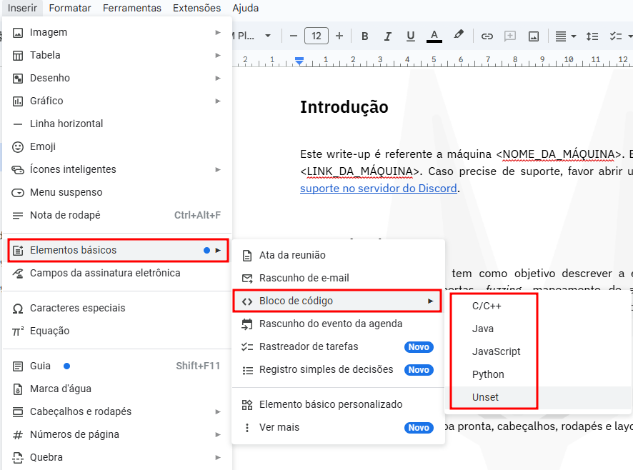
Figura 1 - Inserindo elemento de bloco de código

Exploração - obtendo a user flag
Esta seção deve conter os passos de exploração das vulnerabilidades identificadas na etapa anterior e deve finalizar com a obtenção da flag de usuário. Entretanto a flag deve estar ofuscada, não permitindo que o usuário leia ou copie diretamente, forçando ele a reproduzir o ataque.

Todo comando realizado deve utilizar o elemento de Bloco de código, contendo o comando para que fique fácil para o usuário copiar. Não há necessidade de colocar bloco de código com o resultado do comando, apenas com o comando realizado.

echo "exemplo de comando"
Toda etapa relevante realizada deve ser acompanhada de uma figura (screenshot), que deve possuir moldura (borda preta de 2 pt) e legenda.


Figura 2 - Inserindo elemento de bloco de código

Movimentação lateral (opcional)
Esta seção é opcional e deve conter os passos de movimentação lateral para um usuário com mais permissões ou quando o CTF envolve uma etapa intermediária, como escapar de um container.

Todo comando realizado deve utilizar o elemento de Bloco de código, contendo o comando para que fique fácil para o usuário copiar. Não há necessidade de colocar bloco de código com o resultado do comando, apenas com o comando realizado.

echo "exemplo de comando"
Toda etapa relevante realizada deve ser acompanhada de uma figura (screenshot), que deve possuir moldura (borda preta de 2 pt) e legenda.


Figura 3 - Inserindo elemento de bloco de código

Escalação de privilégio - obtendo a root flag
Esta seção deve conter os passos de exploração das vulnerabilidades de escalação de privilégio e deve finalizar com a obtenção da flag de root. Entretanto a flag deve estar ofuscada, não permitindo que o usuário leia ou copie diretamente, forçando ele a reproduzir o ataque.

Todo comando realizado deve utilizar o elemento de Bloco de código, contendo o comando para que fique fácil para o usuário copiar. Não há necessidade de colocar bloco de código com o resultado do comando, apenas com o comando realizado.

echo "exemplo de comando"
Toda etapa relevante realizada deve ser acompanhada de uma figura (screenshot), que deve possuir moldura (borda preta de 2 pt) e legenda.


Figura 4 - Inserindo elemento de bloco de código

Write-Up Blazor

Write-up blazor

#

#

Hacking Club é uma plataforma para aprender segurança cibernética, um recurso incrível se você não sabe por onde começar. Além das máquinas vulneráveis, você tem acesso a aulas e desafios para praticar suas habilidades e acesso a uma comunidade exclusiva para jogar e se desafiar.

A melhor parte do Hacking Club é que ele é muito prático. Se você é novo em hacking, experimente.

##

##

Como primeiro passo precisamos saber quais serviços estão sendo executados nos bastidores e quais portas estão abertas. Então, vamos usar uma ferramenta chamada nmap.

Ports:

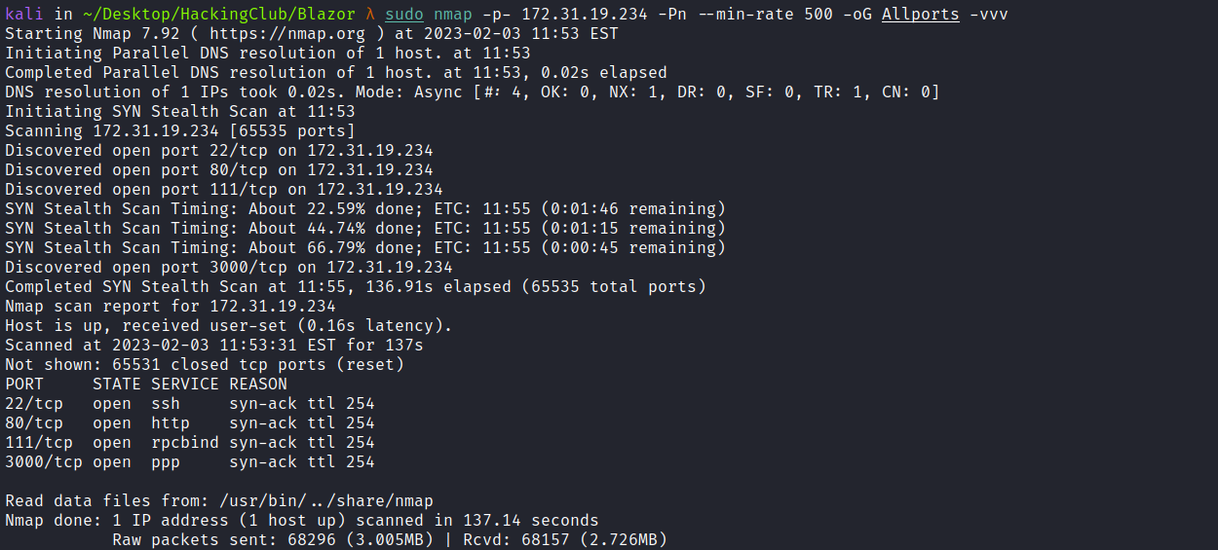

* * * * * * * *

Podemos começar dando uma olhada na porta 3000:

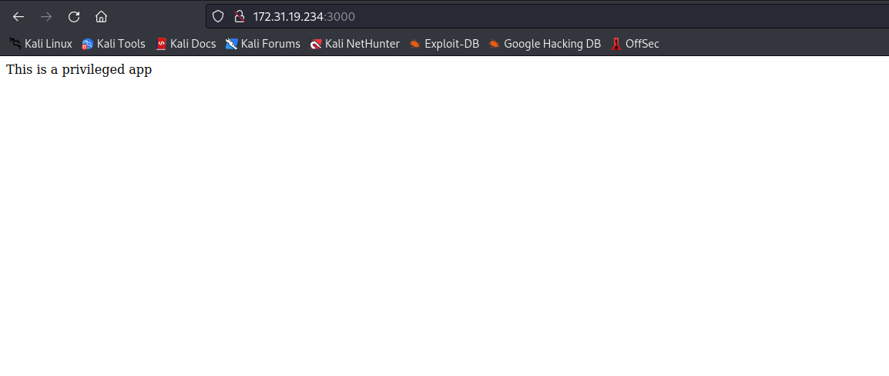

Temos apenas uma mensagem dizendo que esse aplicativo e privilegiado, vamos dar uma olhada na porta 80:

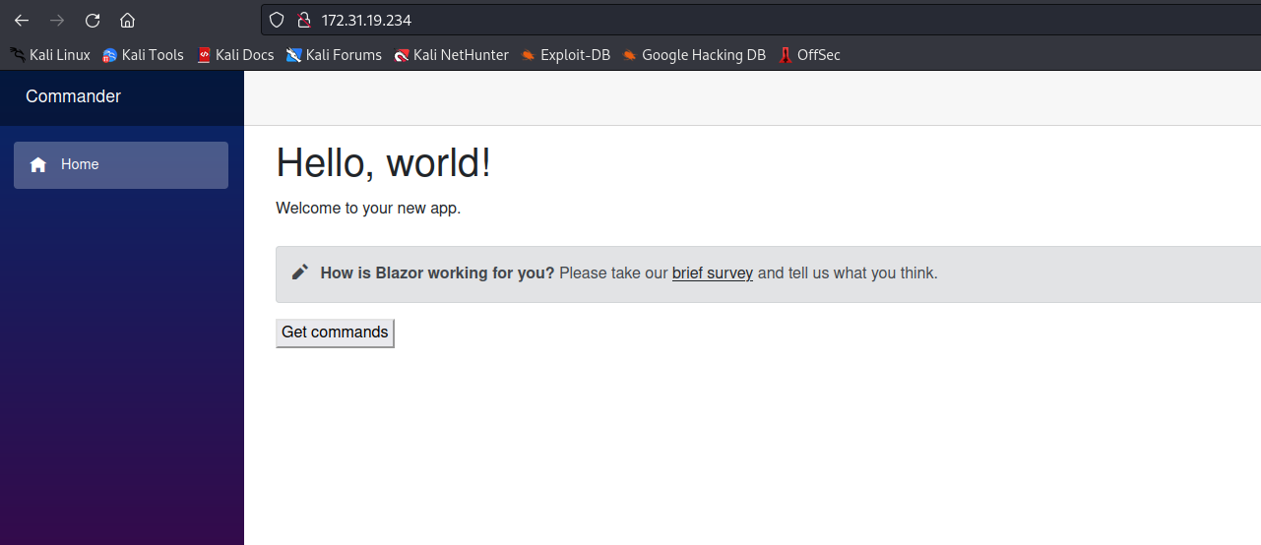

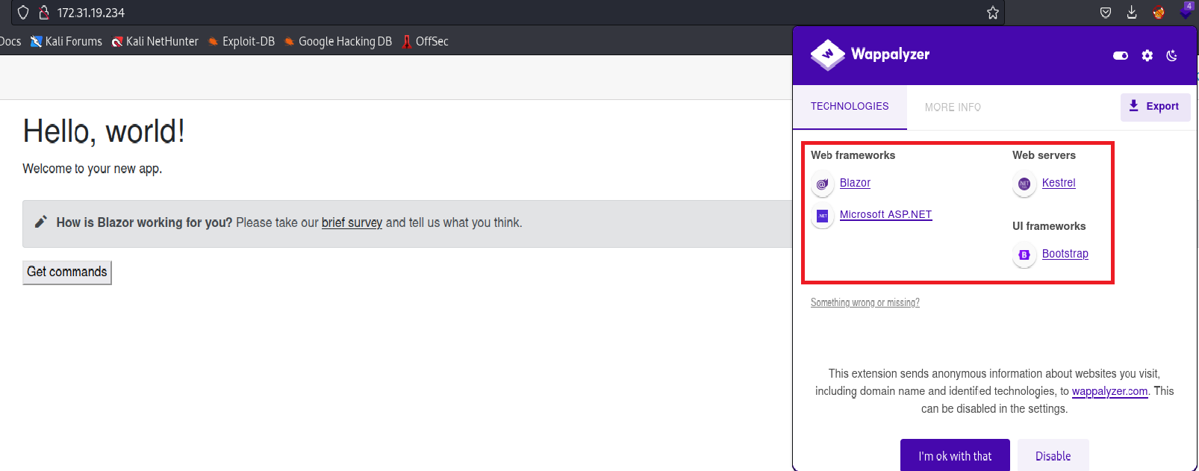

Podemos notar que se trata de uma aplicação feita com o framework Blazor.

O Blazor (Browser + Razor) é um framework Web baseado em HTML, CSS que utiliza C# e Razor ao invés de JavaScript e que é executado via WebAssembly.

O WebAssembly ou Wasm é um novo formato, portável, leve e com tempo de carregamento eficiente, adequado para compilação na Web.( [http://webassembly.org/](http://webassembly.org/)) Assim o navegador passa a funcionar como uma máquina virtual rodando o Wasm (código binário).

Analisando as requisições pelo Web Console do Firefox, podemos notar que algumas dlls são carregadas:

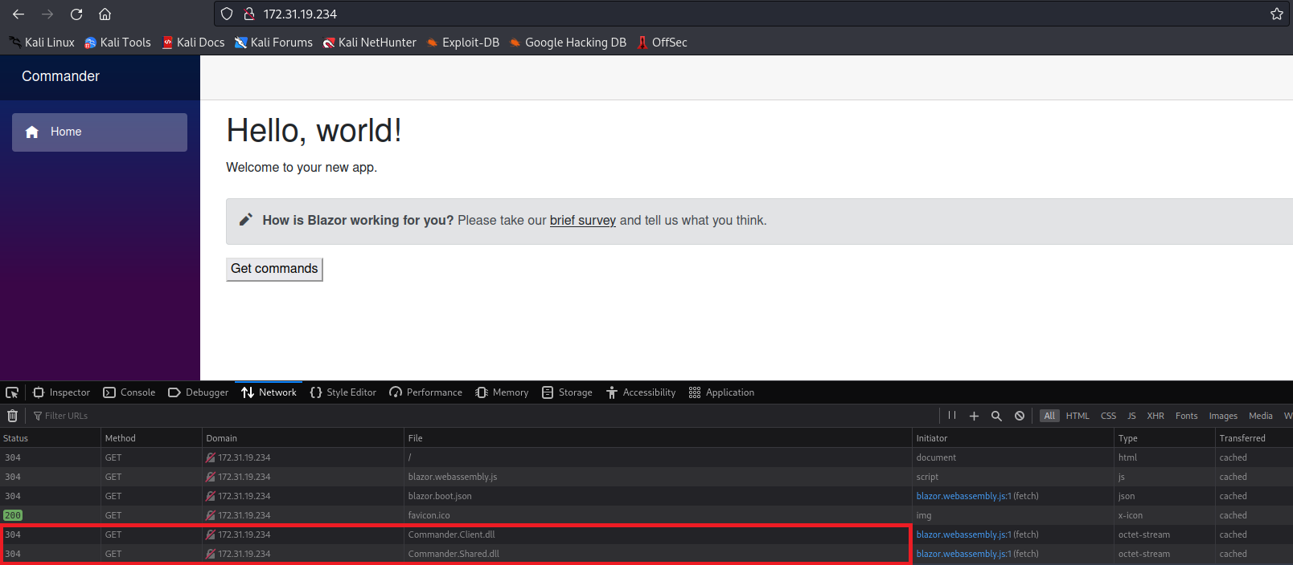

Podemos baixar a dll Commander.Client.dll simplesmente clicando duas vezes em cima, após termos baixado a mesma, podemos utilizar a ferramenta dnSpy.

[https://github.com/dnSpy/dnSpy](https://github.com/dnSpy/dnSpy)

dnSpy é um debugger e editor de montagem .NET. Você pode usá-lo para editar e depurar assemblies, mesmo se não tiver nenhum código-fonte disponível. Principais características:

Após carregar a dll no dnSpy conseguimos ver algo interessante (Obs: Windows)

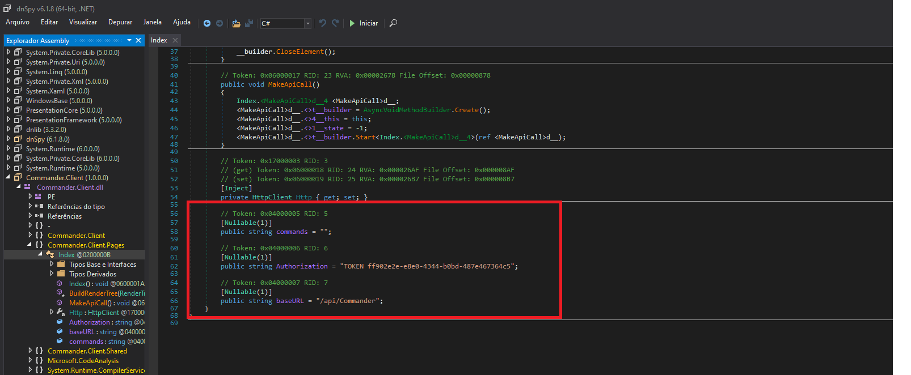

Podemos interceptar a requisição para /api/Commander utilizando o Burp Suite:

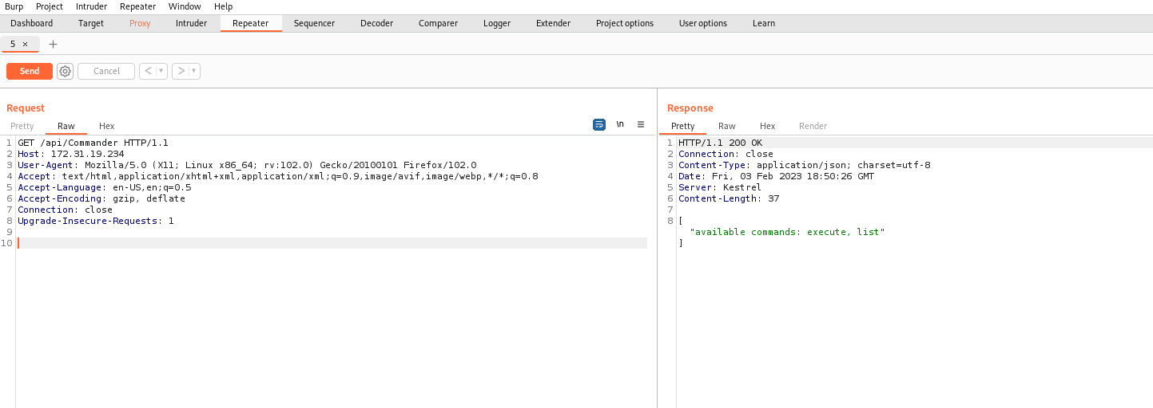

Podemos notar que podemos executar os comandos: list e execute. Ao mudarmos o método da requisição para POST, o Token é requirido:

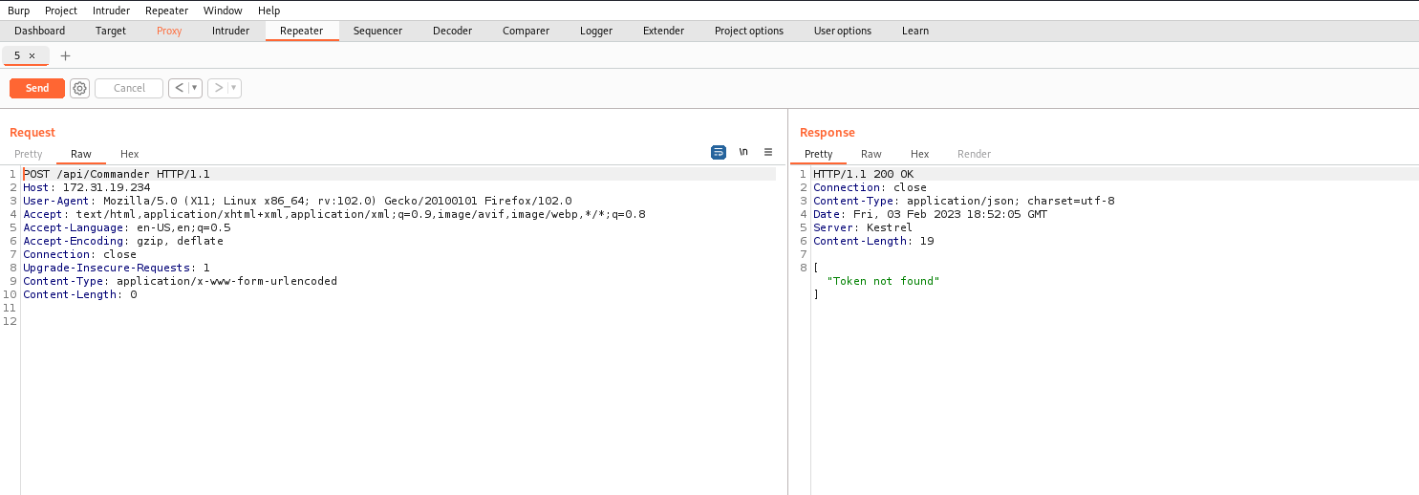

Podemos então adicionar o Token no Header, nota-se que precisamos passar algo em nosso body e olhando o response header, vemos que o Content-Type é json:

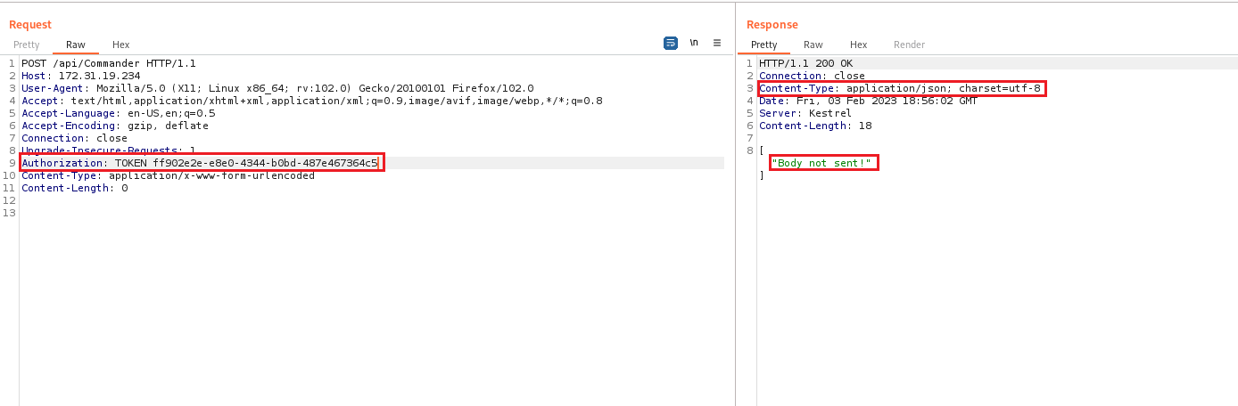

Sabendo que o tipo é json, podemos passar no body:

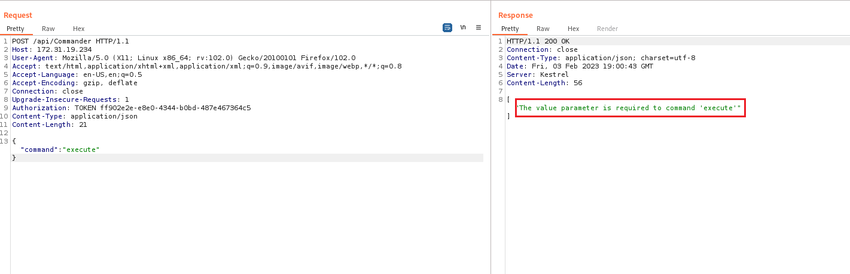

Podemos notar que o parâmetro ‘value’ é requirido, então iremos passá-lo:

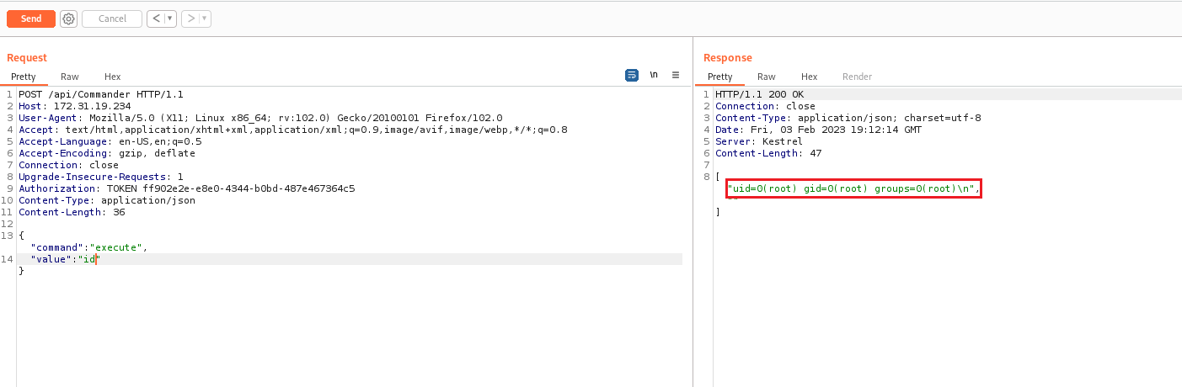

Temos RCE (Remote Code Execution), porém temos alguns problemas ao passar comandos com mais de um parâmetro:

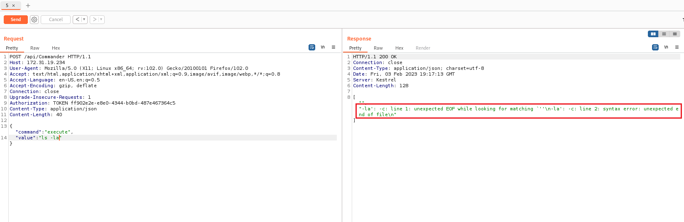

Podemos passar o nosso comando em aspas simples:

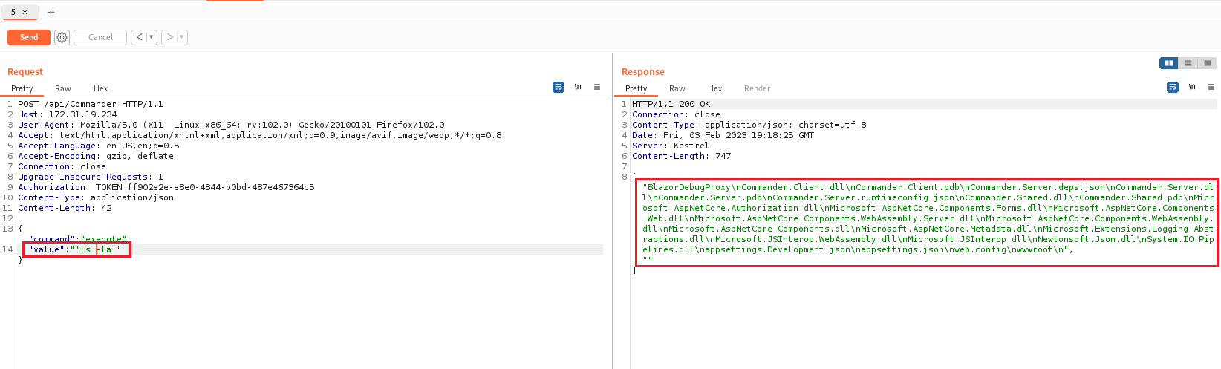

Podemos notar que apenas o comando `ls` foi executado, o `-la` foi ignorado, então teremos que dar um bypass no espaço utilizando o `${IFS}`

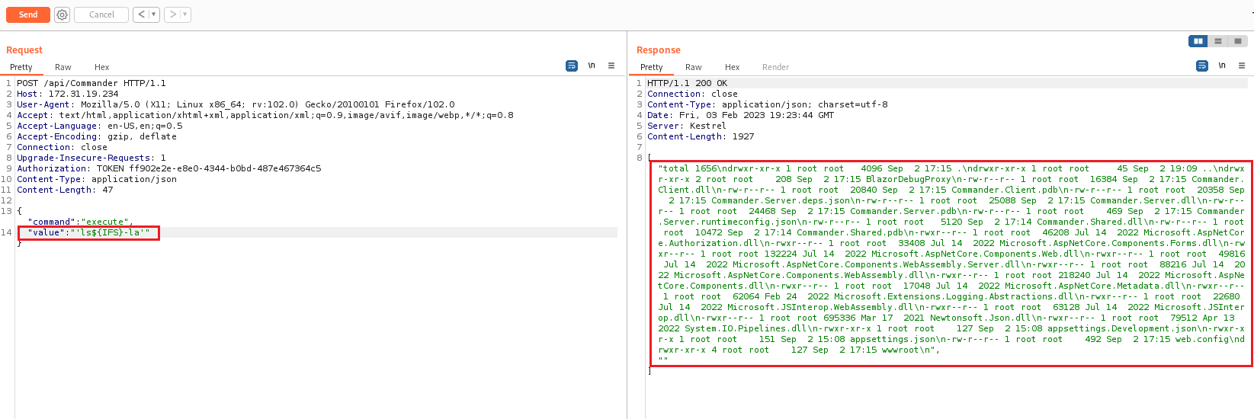

Como o servidor não possuí `wget,curl, netcat` etc, podemos criar um script rapidamente que irá nos retornar uma reverse shell.

O script abaixo irá pegar como argumento o nosso ip e nossa porta, em seguida ele irá encodar uma reverse shell em base64 e salvará a payload já decodada em /shell.sh, depois ele irá fazer uma requisição para executá-la:

Ouvinte do netcat para receber a conexão:

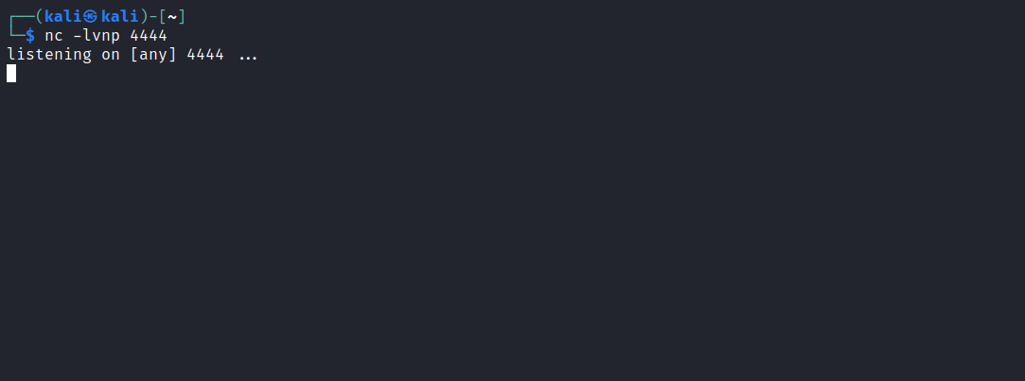

Podemos executar o script:

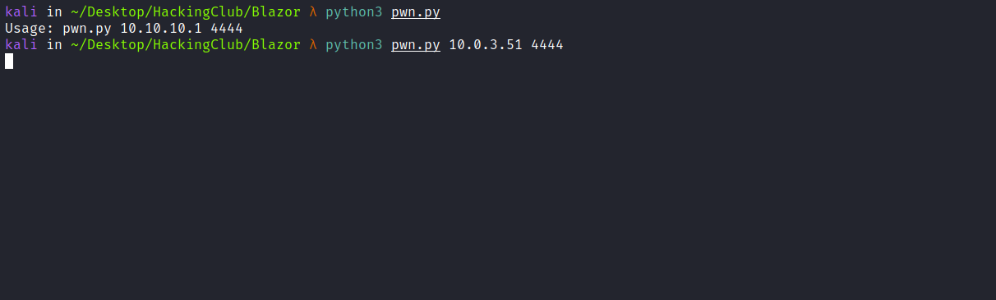

Após executarmos o script recebemos a shell:

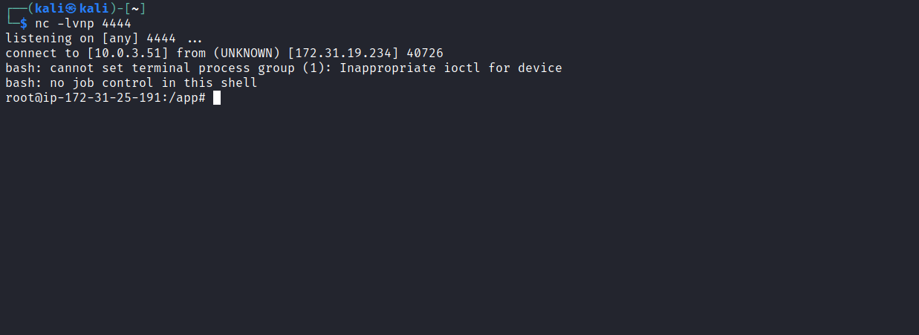

Atualizando shell simples para TTYs totalmente interativos:

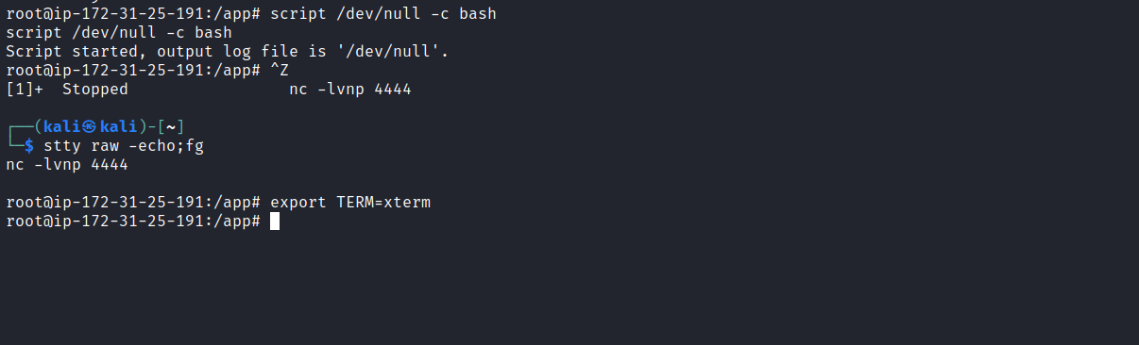

Podemos pegar a nossa primeira flag em → /flag.txt

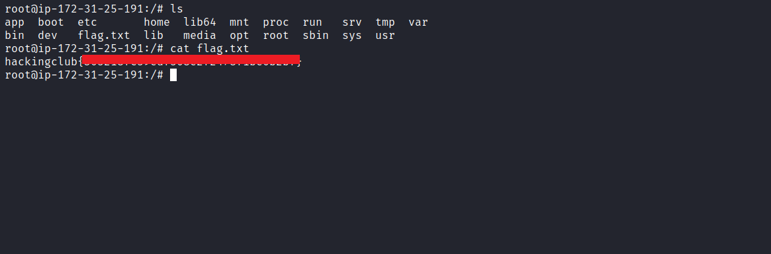

Após fazer a enumeração nesse docker, não conseguimos encontrar nada para que estejamos escapando desse container.

Como esse container não possui vários comandos (binários), podemos utilizar uma trick.

Podemos configurar o proxy do Burp Suite para podermos deixarmos esse container com acesso a internet, assim podemos instalar quaisquer ferramenta já que somos root no container.

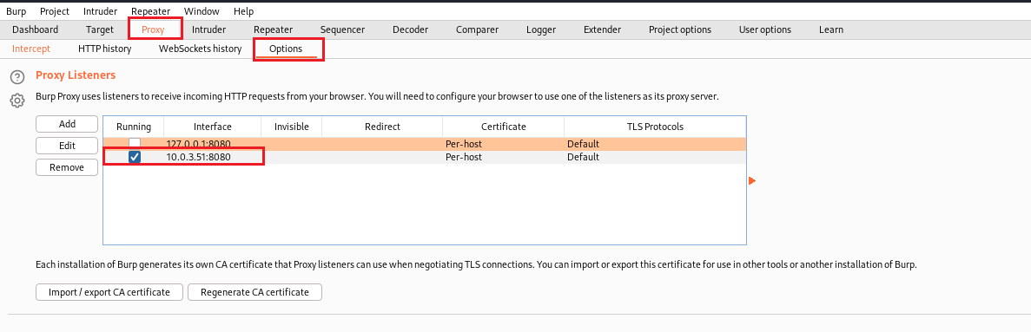

Com o proxy configurado, o container irá utilizar a nossa internet para poder baixar as ferramentas.

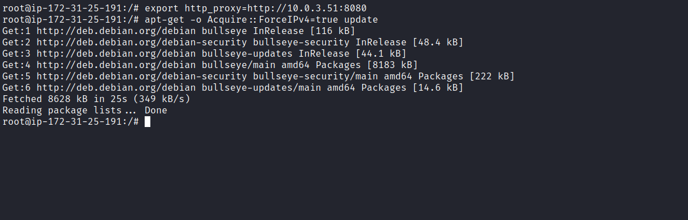

Após fazer o update, podemos baixar a ferramenta netstat que se encontra no pacote net-tools:

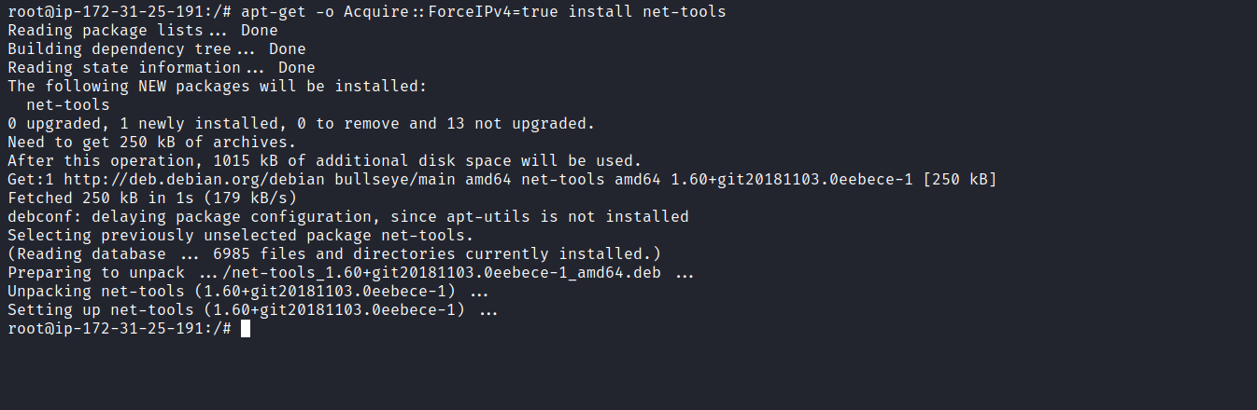

Ao executar o comando `netstat -nlapt` podemos notar que o host principal está compartilhando a interface de rede com o container, logo temos uma porta interessante → 9229

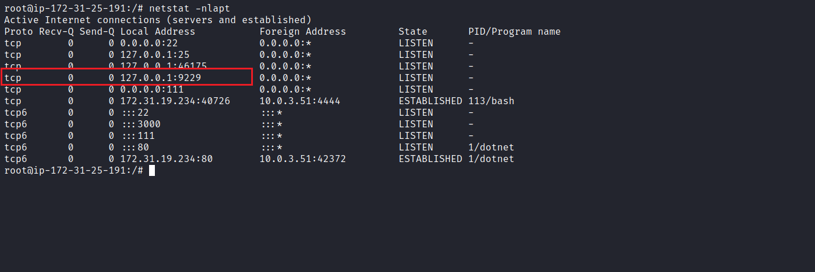

Fazendo uma pesquisa rápida na internet, descobrimos que se trata da porta de depuração do nodejs, sabendo disso podemos obter RCE (Remote Code Execution) explorando o mesmo.

[Node inspector/CEF debug abuse](https://book.hacktricks.xyz/linux-hardening/privilege-escalation/electron-cef-chromium-debugger-abuse)

[CEF ( Chromium Embedded Framework) like need to use the param: --remote-debugging-port=9222 to open de debugger (the SSRF protections remain very similar). However, they instead of granting a NodeJS debug session will communicate with the browser using the , this is an interface to control the browser, but there isn't a direct RCE.](https://book.hacktricks.xyz/linux-hardening/privilege-escalation/electron-cef-chromium-debugger-abuse)

[![](https://1517081779-files.gitbook.io/~/files/v0/b/gitbook-legacy-files/o/spaces%2F-L2uGJGU7AVNRcqRvEi%2Favatar.png?generation=1572891120130012&alt=media)](https://book.hacktricks.xyz/linux-hardening/privilege-escalation/electron-cef-chromium-debugger-abuse)[https://book.hacktricks.xyz/linux-hardening/privilege-escalation/electron-cef-chromium-debugger-abuse](https://book.hacktricks.xyz/linux-hardening/privilege-escalation/electron-cef-chromium-debugger-abuse)

[![](https://www.gitbook.com/cdn-cgi/image/width=1280,height=640,fit=contain,dpr=1,format=auto/https%3A%2F%2F1517081779-files.gitbook.io%2F~%2Ffiles%2Fv0%2Fb%2Fgitbook-x-prod.appspot.com%2Fo%2Fspaces%252F-L2uGJGU7AVNRcqRvEi%252Fsocialpreview%252FJz3ATVZUEum68UFpcI8B%252Fht.webp%3Falt%3Dmedia%26token%3D14f02a66-e4ef-47d8-bccd-8eefc47b4303)](https://book.hacktricks.xyz/linux-hardening/privilege-escalation/electron-cef-chromium-debugger-abuse)

Primeiro iremos instalar o Nodejs em nosso container:

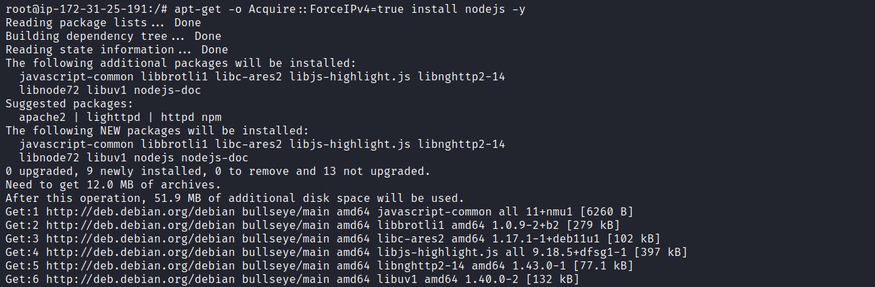

Ouvinte do netcat para receber a conexão:



E iremos executar os seguintes comandos abaixo:

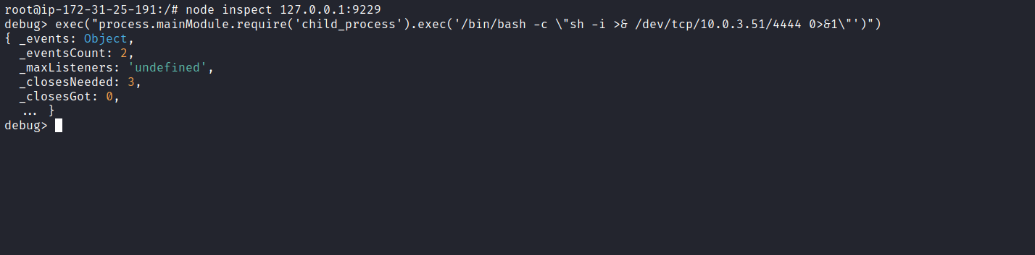

E temos shell em outro container:

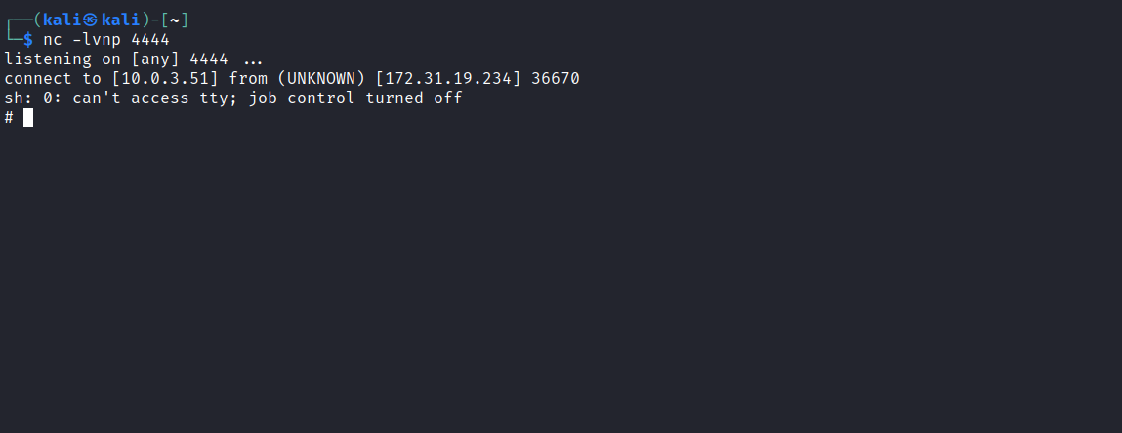

Atualizando shell simples para TTYs totalmente interativos:

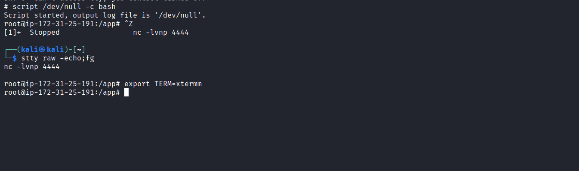

Como sabemos que se trata de um container privilegiado, pela a hint que tínhamos ao acessar a aplicação que está sendo executada na porta 3000, podemos escapar desse container montando o sistema de arquivos do host principal no /mnt, assim poderemos obter a nossa última flag:

[Docker Breakout / Privilege Escalation](https://book.hacktricks.xyz/linux-hardening/privilege-escalation/docker-breakout/docker-breakout-privilege-escalation#privileged)

[Abusing Docker Socket for Privilege Escalation](https://book.hacktricks.xyz/linux-hardening/privilege-escalation/docker-breakout/docker-breakout-privilege-escalation#privileged)

[![](https://1517081779-files.gitbook.io/~/files/v0/b/gitbook-legacy-files/o/spaces%2F-L2uGJGU7AVNRcqRvEi%2Favatar.png?generation=1572891120130012&alt=media)](https://book.hacktricks.xyz/linux-hardening/privilege-escalation/docker-breakout/docker-breakout-privilege-escalation#privileged)[https://book.hacktricks.xyz/linux-hardening/privilege-escalation/docker-breakout/docker-breakout-privilege-escalation#privileged](https://book.hacktricks.xyz/linux-hardening/privilege-escalation/docker-breakout/docker-breakout-privilege-escalation#privileged)

[![](https://www.gitbook.com/cdn-cgi/image/width=1280,height=640,fit=contain,dpr=1,format=auto/https%3A%2F%2F1517081779-files.gitbook.io%2F~%2Ffiles%2Fv0%2Fb%2Fgitbook-x-prod.appspot.com%2Fo%2Fspaces%252F-L2uGJGU7AVNRcqRvEi%252Fsocialpreview%252FJz3ATVZUEum68UFpcI8B%252Fht.webp%3Falt%3Dmedia%26token%3D14f02a66-e4ef-47d8-bccd-8eefc47b4303)](https://book.hacktricks.xyz/linux-hardening/privilege-escalation/docker-breakout/docker-breakout-privilege-escalation#privileged)

